|  |
| --- |
| **CV** |

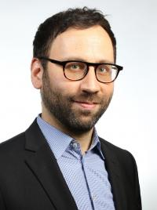**Dr. David Cherney,** Científico sénior, Instituto de Investigación del Hospital General de Toronto (TGHRI). Después de su formación clínica en nefrología, el Dr. Cherney completó su doctorado en fisiología renal humana en el Instituto de Ciencias Médicas de la Universidad de Toronto en 2008. Actualmente es profesor en el Departamento de Medicina de la Universidad de Toronto y científico clínico en la Universidad Health Network y Mount Sinai Hospitals, donde es director del Laboratorio de Fisiología Renal.

Durante su formación de doctorado, el Dr. Cherney recibió una beca de la Kidney Foundation of Canada y luego una beca KRESCENT de tres años. Actualmente cuenta con el apoyo de un premio conjunto de nuevos investigadores del programa KRESCENT de la Asociación Canadiense de Diabetes de cinco años y recibe fondos operativos de los Institutos Canadienses de Investigación en Salud, la Fundación de Investigación de Diabetes Juvenil y la Fundación del Riñón de Canadá.